Муниципальное бюджетное дошкольное образовательное учреждение

«Детский сад № 189 «Солнышко» комбинированного вида

**Консультация для родителей**

**«Движение - основа здоровья»**

[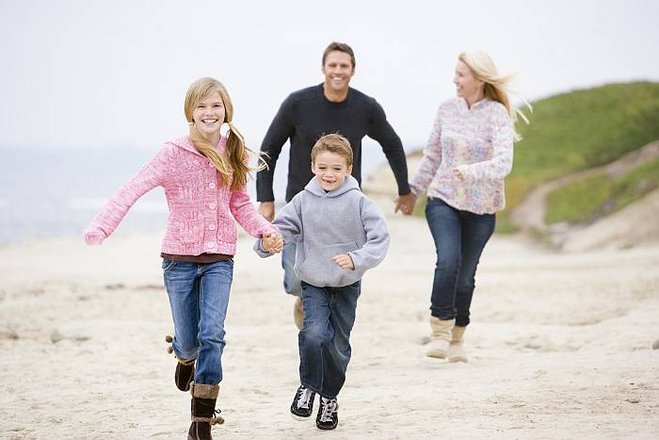](http://images.yandex.ru/yandsearch?text=%D0%B1%D0%B5%D0%B3%20%D1%81%20%D1%81%D0%B5%D0%BC%D1%8C%D0%B5%D0%B9&fp=0&pos=0&uinfo=ww-1319-wh-649-fw-1094-fh-448-pd-1&rpt=simage&img_url=http://img.antoloji.com/i/e/201307/24742_b_1974.jpg)

Воспитатель: Корнева З.В.

2014 г.

Насколько важно движение в человеческой жизни известно каждому. Но между знанием и практикой часто расстояние бывает очень большим. А между тем известно также и то, что люди, тренирующие свою мышечную систему пусть даже совсем небольшой, но обязательно повседневной активностью гораздо менее подвержены несчастным случаям и болезням. Статистические данные из практики детских врачей врачебных комиссий и страховых компаний свидетельствуют о чрезвычайной важности движения и правильного питания в жизни детей и взрослых.

***Очень простые, нескучные советы родителям по проблеме:* «Движение и здоровье»**

Человеческий мозг особенно это касается бессознательного мышления, напитывается впечатлениями. В дальнейшем 80% нашей деятельности руководствуется этим бессознательным опытом. Поэтому чрезвычайно важную роль играют просвещения детей в вопросах потребностей здорового тела, обучение, тренировка, как в детском саду, так и в семье. Детям необходимо объяснять значимость не только тех или иных действий и привычек, но и это главное – подавать собственный пример.

Делайте утреннюю зарядку, больше двигайтесь, занимайтесь физкультурой и спортом, ведите здоровый образ жизни, привлекайте к активным действиям детей и они вырастут здоровыми и преуспевающими людьми. Родители для детей – непререкаемый авторитет, примет для подражания.

Уже с малых лет учите детей беречь свое здоровье и заботиться о нем. Совместные занятия сплачивают, объединяют детей и взрослых. Позиция родителей во многом определяет отношение детей к физической культуре и спорту. Если взрослые ведут здоровый образ жизни, регулярно вместе с детьми выполняют хотя бы простейшие физические упражнения, подвижны, легки на подъем, это является «благодатной почвой», на которой взойдут добрые всходы – крепкие, здоровые, любящие физкультуру дети.

***Только говорить о значимости здоровья – это мало.***

Надо предпринимать повседневные пусть мелкие, но обязательно многочисленные шаги. Тогда непременно сложится тот здоровый фундамент, на котором в дальнейшем может быть выстроено прекрасное здание человеческой жизни.

Чаще участвуйте в физкультурно-спортивных мероприятиях, проводимых в детском саду. Дети радуются присутствию взрослых и гордятся своими родителями. Спортивные праздники, в которых соревнуются семейные команды, сплачивают семью, приносят много радости и запоминаются взрослым и детям надолго.

Устраивайте праздники детям дома, не жалейте для этого времени и сил. Все это окупиться здоровьем вашего ребенка его активной жизнеутверждающей позицией, дальнейшим преуспеванием в жизни.

**Лучшие дни проведения –** суббота, воскресенье, праздники, каникулы, отпуск.

**Командовать может любой –** мама, папа, дедушка, бабушка, сын или дочь, тетя, дядя и т.д.

Можно «периоды» разделить и тогда каждый отвечает за свое «мероприятие» свой отрезок времени.

Утром, еще в постели сделайте несколько упражнений по растяжке мышц:

- Лечь на спину, вытянув ноги и руки, потянуться всем телом;

- Напрячь стопы ног, носочки;

- Отводя руки далеко за голову, расправить ладони, вытянуть пальцы, вдохнуть;

- Затем расслабиться, перенеся руки вдоль туловища, выдохнуть.

Упражнение хорошо сопровождать мыслями или словами, произнося их шепотом или вслух: «Доброе утро! Как хорошо! Я здоров! Все здоровы! Я люблю свою семью!»

- Из того же исходного положения подложив руки согнутых в локтях под голову, вытянув ноги (можно зацепиться носками за спинку кровати или спрятать их под сложенное валиком одеяло), сделать несколько полуподъемов верхней части туловища, не отрывая ног от кровати.

- Лежа на спине, прямые руки вдоль туловища, или согнутые в локтях под головой, несколько раз приподнять ноги вверх, стремясь сделать «прямой угол».

- Продолжая лежать на спине выполнить несколько вращательных движений ладонями и стопами в одну и в другую сторону.

- Из положения, лежа на спине, вытянув руки и ноги перевернуться на один бок, на спину, на другой бок, на живот.

- Из исходного положения, лежа на животе, вытянув руки и ноги сделать «лодочку», прогнувшись в спине, приподнять голову, верхнюю часть туловища, ноги.

Повторять упражнения стоит от двух дог четырех раз с улыбкой и хорошим настроением.

Общий подъем команда, доносящаяся из другой комнаты, очень бодрят, объединяют всю семью общей идеей, общим действием общим веселым настроением насыщают всех положительными эмоциями.

Совместная гимнастика в большой комнате или коридоре – что может быть лучше?! Упражнения самые простые и доступные всем членам семьи от самого маленького до самого большого. Особенно хороши импровизации и имитационные движения.

Душ! От этой утренней процедуры все особенно дети получат наслаждение настоящего веселого водного праздника.

Теперь за аппетитный завтрак! Ведь это важнейшая трапеза дня. Поэтому не завтракаем на ходу. Красиво накрытый стол, любимые блюда, родные лица – как это здорово! За завтраком ведем мирные разговоры о предстоящем дне, в том числе о потребностях организма.

Затем всевозможные спокойные подвижные дворовые игры, инициаторами которых будут все члены семьи. Бабушка и дедушка предложат поиграть в старые народные игры, папа и мама – в игры своего детства, дети – в современные подвижные игры. Интересно и полезно будет всем. Поиграйте в такие игры, как: «Фанты», «Да и нет не говорить», «Лото», «Горелки», «Салки», «Квач», «Жмурки», «Прятки», «Казаки-разбойники», «Замри», «Краски».

Из дома – на улицу, на природу.

Обязательны прогулка или экскурсия, поездка, турпоход, посещение культурно-развлекательных заведений, парков, детских аттракционов, театров. Полезны разговоры о благотворном влиянии природы и отдыха на здоровье.

Пообедать можно в пункте общественного питания. Это приятно и интересно, способствует социально-коммуникабельному развитию детей.

Посидите на скамейке полюбуйтесь небом рекой, деревьями, цветами и т.п., спокойно подышите – это так умиротворяет, способствует расслаблению, глубокому отдыху.

Можно еще активно подвигаться. Или посетить кинотеатр. Важно чтобы в течение дня ребенок выполнял различные упражнения: потянись, а потом расслабь мышцы, и у тебя появится ощущение тепла во всем теле, напряги мышцы спины, сведи и разведи лопатки, стань прямо, опусти и подними голову несколько раз и у тебя будет красивая осанка.

Вечером дома общий ужин, гигиенические процедуры, спокойнее игры, семейное чтение (лучше сказок или занимательных историй – их любят все). Если вы не можете без телевизора посмотрите вместе интересную передачу, но не долго – детям вредно.

Отход детей ко сну. «Спокойной ночи!» Очень хорошо, если детям споют колыбельную песенку, посидят возле него с добрыми словами – такие минуты запоминаются на всю жизнь, они убеждают ребенка в собственной защищенности в значимости для семьи, пробуждают в нем душевный покой, укрепляют здоровье, помогают быть уверенным и успешным.

**Рекомендации для родителей**

**"Режим дня дошкольника**

**в выходные и праздничные дни"**

[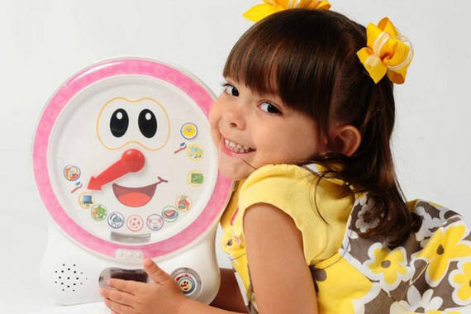](http://images.yandex.ru/yandsearch?p=8&text=%D1%80%D0%B5%D0%B6%D0%B8%D0%BC%20%D0%B4%D0%BD%D1%8F%20%D0%B4%D0%BB%D1%8F%20%D0%B4%D0%BE%D1%88%D0%BA%D0%BE%D0%BB%D1%8C%D0%BD%D0%B8%D0%BA%D0%B0%20%D0%B4%D0%BE%D0%BC%D0%B0&fp=8&pos=251&uinfo=ww-1319-wh-649-fw-1094-fh-448-pd-1&rpt=simage&img_url=http://img1.liveinternet.ru/images/attach/c/6/91/425/91425769_rasporyadokdhya.jpg)

Уважаемые родители, большое значение для здоровья и физического развития детей имеет режим дня не только в дошкольном учреждении, но и дома в выходные дни. Постоянное время для еды, сна, прогулок, игр и занятий очень важно для дошкольника.

**Режим дня** — это система распределения периодов сна и бодрствования, приемов пищи, гигиенических     и   оздоровительных процедур, занятий  и   самостоятельной деятельности     детей.

Бодрое,  жизнерадостное  и  в  то  же   время   уравновешенное   настроение  детей  в  большой мере зависит от  выполнения режима. Запаздывание еды, сна, прогулок отрицательно сказывается на нервной системе детей: они становятся вялыми или, наоборот, возбужденными, начинают капризничать, теряют аппетит, плохо засыпают и  спят беспокойно.

Одним из  немаловажных отличительных признаков воспитания в детском саду от домашнего является режим жизни. В детском саду все подчинено заранее установленному распорядку. И это несомненный плюс. Ведь такая системность приучает ребёнка к аккуратности, точности, порядку. Правильный прием пищи в одно и то же время способствует росту здорового организма.

Поведение ребенка в детском саду, его настроение, работоспособность находятся в прямой зависимости от того, как организованы его деятельность и сон в семье в обычные, а также в выходные дни.

**Выходные дни** дети проводят дома, как правило, с существенными отклонениями и даже нарушениями привычного режима детского сада. Не случайно функциональный уровень дошкольников в понедельник бывает хуже, чем во второй и третий день недели. Необходима серьезная организационная и воспитательная работа среди родителей по упорядочению домашнего режима и приведению его в соответствие с установленным в детском саду. Внимание родителей следует привлечь к организации вечерней прогулки, ночного сна, а в выходные дни к полноценному отдыху на воздухе, регламентации просмотра телевизионных передач, особенно перед сном.

**Уважаемые родители, помните, что** правильное физическое воспитание в сочетании с отвечающим гигиеническим требованиям режимом дня, достаточной продолжительностью сна и разумным питанием является  залогом нормального роста и развития ребенка. У детей, воспитывающихся в детском саду, день подчинен строгому распорядку с предусмотренными прогулками и подвижными играми на свежем воздухе, занятиями гимнастикой, ритмикой и т. д. Вам, родителям остается следить лишь за тем, чтобы дома, в выходные дни, режим не отличался от установленного в детском саду и ставшего для ребенка привычным. Если сын или дочь воспитываются дома, также надо выработать строгий режим и следить за его неуклонным выполнением. Они должны в одно и то же время ложиться спать и вставать, ходить гулять – это важно для нормального, гармоничного развития вашего ребёнка.

Если ваш ребёнок не ходит в детский садик и остается дома, то вариаций дня может быть множество. Так или иначе, график дня ребенка делится на две части: «до обеда» и «после обеда». В дообеденное время ребенку полезно поиграть в активные развивающие игры, а после обеда мы рекомендуем вам почитать книги, посмотреть мультфильмы или детские передачи.  Вечернее время лучше всего отвести для общения ребёнка  с родителями: в этом возрасте  потребность ребёнка в общении с мамой и папой очень велика. Истории, не всегда правдивые,     но поучительные, заинтересуют вашего ребенка и, при помощи ярких образов, которые так впечатляют детей, отложатся на всю жизнь как правила и стереотипы поведения в тех или иных жизненных ситуациях.

Удачи вам в воспитании вашего ребёнка.

 Мы предлагаем вашему вниманию **примерный режим дня дома:**

|  |  |  |
| --- | --- | --- |
| **1.** | Пробуждение, утренняя зарядка, водные процедуры,    умывание | 7**.00**-8.00 |
| **2.** | Завтрак | 8.00-9.10 |
| **3.** | Игры и занятия дома | 9.10 -10.00 |
| **4.** | Прогулка и игры на свежем воздухе | 10.00-12.30 |
| **5.** | Обед | 12.30-13.20 |
| **6.** | Дневной сон (при открытых фрамуге, окне или на веранде) | 13.20-15.30 |
| **7.** | Свободное время для спокойных игр и приготовления к полднику | 15.30 -16.00 |
| **8.** | Полдник | 16.00-16.30 |
| **9.** | Прогулка и игры на свежем воздухе | 16.30-18.30 |
| **10.** | Ужин | 18.30-19.00 |
| **11.** | Свободное время, спокойные игры | 19.00 -21.00 |
| **12 .** | Ночной сон | 21.00-7.00 |

**Консультация для родителей**

**« Хорошо быть здоровым»**

[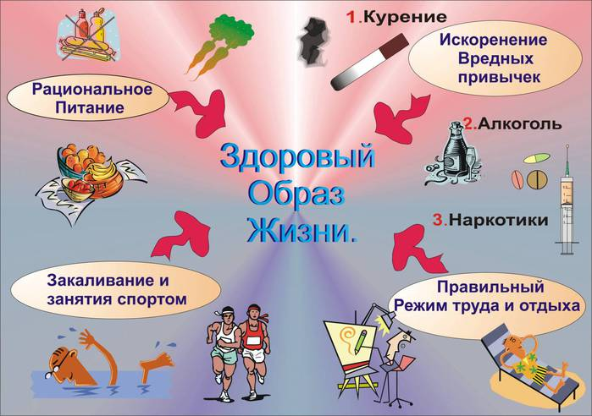](http://images.yandex.ru/yandsearch?text=%D0%B7%D0%B4%D0%BE%D1%80%D0%BE%D0%B2%D1%8B%D0%B9%20%D0%BE%D0%B1%D1%80%D0%B0%D0%B7%20%D0%B6%D0%B8%D0%B7%D0%BD%D0%B8&fp=0&pos=10&uinfo=ww-1319-wh-649-fw-1094-fh-448-pd-1&rpt=simage&img_url=http://proxy10.media.online.ua/photo/r3-d3003125234/536981_100.jpg)

  Для  сохранения полноценного здоровья необходимо вести здоровый образ жизни. В понятие «здоровый образ жизни» входят следующие составляющие:

· отказ от вредных привычек (курения, алкоголя, наркотических веществ);

· оптимальный двигательный режим;

· рациональное питание;

· закаливание;

· личная гигиена;

· положительные эмоции.

        Здоровый образ жизни человека несовместим с вредными привычками!

 «Здоровье не существует само по себе, оно нуждается в тщательной заботе на протяжении всей жизни человека» (Н.А. Агаджанян).

 «Если не бегать, пока здоров, придётся бегать, когда заболеешь» (Гораций).

 «Табак приносит вред телу, разрушает разум, отупляет целые нации» (О. Бальзак).

**Если вы хотите быть здоровыми, избегайте вредных привычек!**

 Полезные привычки:

 * утро начинать с добрых мыслей и зарядки;

 * чистить зубы после еды;

 * дышать носом;

 * мыть руки перед едой;

 * желать окружающим здоровья

 * осмысливать прочитанное, увиденное, услышанное

 Вредные привычки:

 * курить;

 * употреблять алкоголь;

 * поздно ложиться спать;

 * принимать наркотики;

 * завидовать.

 Правильное питание – один из элементов здорового образа жизни.

 Основные правила питания:

 1. Пищу принимать 4 – 5 раз в день в определенные часы.

 2. Пережевывать пищу медленно и тщательно.

 3. Вечером не пить чай, кофе.

 4. Сахар заменять медом, ягодами, фруктами.

 5. Белый хлеб есть как можно реже.

 6. Стараться обходиться без соли.

 7. Воду пить небольшими порциями до 2л в день.

 8. Пищу принимать свежеприготовленную, в тёплом виде.

 Экология питания

 Экология питания заключается в изучении продуктов, произведенных в определенной экологической среде и содержащих те компоненты, которые присутствуют в данной среде. Мы знаем, что существуют экологически чистые продукты, а также продукты, содержащие нитраты, остатки пестицидов, антибиотиков, гормональных препаратов и множество других добавок неприродного происхождения.

            От того, какие продукты питания мы используем зависит наше здоровье, физическое развитие, сопротивляемость болезням, физическая и умственная способность. Поэтому культура питания, качество продуктов и организация рационального питания играют значительную роль в формировании здорового образа жизни. Каждый человек должен знать, сколько и какие продукты ему необходимы, где они произведены, какого качества и какие содержат добавки.

          Быть в движении - значит укреплять здоровье.

 Каждый родитель хочет видеть своего ребёнка здоровым, весёлым, хорошо физически развитым. Движения оказывают всестороннее влияние на организм человека, и это влияние неизмеримо выше для растущего и развивающегося детского организма.

          Интенсивная работа большого количества мышц при выполнении движений предъявляет высокие требования к основным функциональным системам организма и в то же время оказывает на них тренирующее влияние. Под воздействием движений улучшается функция сердечно - сосудистой и дыхательной систем, укрепляется опорно-двигательный аппарат, регулируется деятельность нервной системы и ряда других физиологических процессов. При активных движениях, в особенности циклических, дыхание углубляется, улучшается лёгочная вентиляция.

 Активные движения повышают устойчивость ребёнка к заболеваниям, вызывают мобилизацию защитных сил организма, повышаю деятельность лейкоцитов. И напротив, недостаток движений (гиподинамия) вызывает изменения в центральной нервной системе, которые могут привести к эмоциональной напряженности и неустойчивости, к нарушению обмена веществ в организме, к снижению работоспособности организма.

           Имеет большое значение отношение родителей к физическим упражнениям. Их положительный пример существенно влияет на формирование у ребят стремления заниматься физической культурой в свободное время всей семьёй.

 Формы здесь разные туристические походы пешком и на лыжах, игры, участие в коллективных соревнованиях «Всей семьёй - на старт». Роль взрослого - не дать ребёнку ограничиться, каким- то одним движением, чувство ритма, прыгучесть.

 Полезно объединять в играх и упражнениях активных и пассивных детей. Делать это надо тактично. Сильному предложить научить слабого, а ребёнок сам может выбрать, с кем ему позаниматься. Дети – продукт своей среды, она формирует их сознание привычки. Сыновья и дочери изучают мир, прежде всего через опыт и поведение своих родителей. Именно родители прививают детям стратегии выживания, закладывают «рабочие программы».

            Человеческий мозг особенно это касается бессознательного мышления, напитывается впечатлениями. В дальнейшем 80% нашей деятельности руководствуется этим бессознательным опытом. Поэтому чрезвычайно важную роль играют просвещения детей в вопросах потребностей здорового тела, обучение, тренировка, как в детском саду, так и в семье. Детям необходимо объяснять значимость не только тех или иных действий и привычек, но и это главное – подавать собственный пример.

        Делайте утреннюю зарядку, больше двигайтесь, занимайтесь физкультурой и спортом, ведите здоровый образ жизни, привлекайте к активным действиям детей и они вырастут здоровыми и преуспевающими людьми. Родители для детей – непререкаемый авторитет, примет для подражания.

          Уже с малых лет учите детей беречь свое здоровье и заботиться о нем. Совместные занятия сплачивают, объединяют детей и взрослых. Позиция родителей во многом определяет отношение детей к физической культуре и спорту. Если взрослые ведут здоровый образ жизни, регулярно вместе с детьми выполняют хотя бы простейшие физические упражнения, подвижны, легки на подъем, это является «благодатной почвой», на которой взойдут добрые всходы – крепкие, здоровые, любящие физкультуру дети.                                                                                                                                             Только говорить о значимости здоровья – это мало.

                Надо предпринимать повседневные пусть мелкие, но обязательно многочисленные шаги. Тогда непременно сложится тот здоровый фундамент,  на котором в дальнейшем может быть выстроено прекрасное здание человеческой жизни.

              Чаще участвуйте в физкультурно-спортивных мероприятиях, проводимых в детском саду. Дети радуются присутствию взрослых и гордятся своими родителями. Спортивные праздники, в которых соревнуются семейные команды, сплачивают семью, приносят много радости и запоминаются взрослым и детям надолго.

Устраивайте праздники детям дома, не жалейте для этого времени и сил. Все это окупиться здоровьем вашего ребенка его активной жизнеутверждающей позицией, дальнейшим преуспеванием в жизни.

Семейный «День здоровья» для взрослых и детей.

Лучшие дни проведения – суббота, воскресенье, праздники, каникулы, отпуск.

Командовать может любой – мама, папа, дедушка, бабушка, сын или дочь, тетя, дядя и т.д.

Можно «периоды» разделить и тогда каждый отвечает за свое «мероприятие» свой отрезок времени.

Утром, еще в постели сделайте несколько упражнений по растяжке мышц:=

- Лечь на спину, вытянув ноги и руки, потянуться всем телом;

- Напрячь стопы ног, носочки;

- Отводя руки далеко за голову, расправить ладони, вытянуть пальцы, вдохнуть;

- Затем расслабиться, перенеся руки вдоль туловища, выдохнуть.

Упражнение хорошо сопровождать мыслями или словами, произнося их шепотом или вслух: «Доброе утро! Как хорошо! Я здоров! Все здоровы! Я люблю свою семью!»

- Из того же исходного положения подложив руки согнутых в локтях под голову, вытянув ноги (можно зацепиться носками за спинку кровати или спрятать их под сложенное валиком одеяло), сделать несколько полуподъемов верхней части туловища, не отрывая ног от кровати.

- Лежа на спине, прямые руки вдоль туловища, или согнутые в локтях под головой, несколько раз приподнять ноги вверх, стремясь сделать «прямой угол».

- Продолжая лежать на спине выполнить несколько вращательных движений ладонями и стопами в одну и в другую сторону.

- Из положения, лежа на спине, вытянув руки и ноги перевернуться на один бок, на спину, на другой бок, на живот.

- Из исходного положения, лежа на животе, вытянув руки и ноги сделать «лодочку», прогнувшись в спине, приподнять голову, верхнюю часть туловища, ноги.

Сказать: «Хорошо! Очень хорошо!» Встать.

Повторять упражнения стоит от двух дог четырех раз с улыбкой и хорошим настроением.

               Общий подъем, команда, доносящаяся из другой комнаты, очень бодрят, объединяют всю семью общей идеей, общим действием общим веселым настроением насыщают всех положительными эмоциями.

«Всем – здравствуйте! Здравствуйте все!»

                    Совместная гимнастика в большой комнате или коридоре – что может быть лучше?! Упражнения самые простые и доступные всем членам семьи от самого маленького до самого большого. Особенно хороши импровизации и имитационные движения.

                       Душ! От этой утренней процедуры все особенно дети получат наслаждение настоящего веселого водного праздника.

                        Теперь за аппетитный завтрак! Ведь это важнейшая трапеза дня. Поэтому не завтракаем на ходу. Красиво накрытый стол, любимые блюда, родные лица – как это здорово! За завтраком ведем мирные разговоры о предстоящем дне, в том числе о потребностях организма.

                        Затем всевозможные спокойные подвижные дворовые игры, инициаторами которых будут все члены семьи. Бабушка и дедушка предложат поиграть в старые народные игры, папа и мама – в игры своего детства, дети – в современные подвижные игры. Интересно и полезно будет всем. Поиграйте в такие игры, как: «Фанты», «Да и нет не говорить», «Лото», «Горелки», «Салки», «Квач», «Жмурки», «Прятки», «Казаки-разбойники», «Замри», «Краски».

Из дома – на улицу, на природу.

                        Обязательны прогулка или экскурсия, поездка, турпоход, посещение культурно-развлекательных заведений, парков, детских аттракционов, театров. Полезны разговоры о благотворном влиянии природы и отдыха на здоровье.

Пообедать можно в пункте общественного питания. Это приятно и интересно, способствует социально-коммуникабельному развитию детей.

Посидите на скамейке полюбуйтесь небом рекой, деревьями, цветами и т.п., спокойно подышите – это так умиротворяет, способствует расслаблению, глубокому отдыху.

                      Можно еще активно подвигаться. Или посетить кинотеатр. Важно чтобы в течение дня ребенок выполнял различные упражнения: потянись, а потом расслабь мышцы, и у тебя появится ощущение тепла во всем теле, напряги мышцы спины, сведи и разведи лопатки, стань прямо, опусти и подними голову несколько раз и у тебя будет красивая осанка.

                          Вечером дома общий ужин, гигиенические процедуры, спокойнее игры, семейное чтение (лучше сказок или занимательных историй – их любят все). Если вы не можете без телевизора посмотрите вместе интересную передачу, но не долго – детям вредно.

Отход детей ко сну. «Спокойной ночи!» Очень хорошо, если детям споют колыбельную песенку, посидят возле него с добрыми словами – такие минуты запоминаются на всю жизнь, они убеждают ребенка в собственной защищенности в значимости для семьи, пробуждают в нем душевный покой, укрепляют здоровье, помогают быть уверенным и успешным. Будьте здоровы!

**Консультация для родителей**

**«Совместные занятия спортом**

**детей и родителей»**

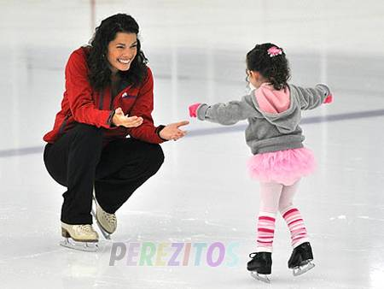

         Родители считают заботу об укреплении здоровья детей делом важным, но лишь немногие по-настоящему используют для этого возможности физической культуры. И сами родители в большинстве своем самокритично оценивают свое участие в физическом воспитании детей, ссылаясь при этом на ряд причин, которые мешают им проявить себя более достойно. Действительно, часть родителей не имеет достаточной физкультурной подготовки. Наблюдения показывают, что родители обычно активны и изобретательны в создании хороших бытовых условий, в заботе о том, чтобы дети были красиво одеты, вкусно и сытно накормлены. Все это хорошо. Плохо то, что часто на этом и успокаиваются, полагая, что хорошее здоровье ребенка уже будет обеспечено автоматически. А на деле выходит, что чрезмерный комфорт и обильное питание при недостаточно активном двигательном режиме зачастую порождают бытовую лень, ослабляют их здоровье, уменьшают их работоспособность. В физическом воспитании главным является формирование физкультурно-гигиенических навыков. Навыки четкого режима учебы и сна, рационального проведения свободного времени, утренняя гимнастика, водные процедуры – все это превращается со временем в само собой разумеющиеся принципы организации каждого дня. Очень полезной была бы проверка и помощь при выполнении домашних заданий по физкультуре. В отличие от заданий по другим предметам, они могу быть индивидуальные: если не получается на уроке, то дома можно разучить кувырок и научиться подтягиваться. Внимание взрослых нужно подросткам в большом и малом, простом и сложном. Что будет делать школьник на улице? Чтобы прогулочное время не проходило в пустых, а то и небезопасных занятиях, необходимо, как минимум, следующее: помочь ребенку освоить хотя бы 3-4 наиболее простые, известные всем игры, которые он мог бы затеять со сверстниками. Научить его наиболее важным двигательным умениям и навыкам, чтобы он в любое время года мог найти, чем заняться. Обеспечить его необходимым физкультурным инвентарем. Не забывать поинтересоваться, как прошло его свободное время.

Важен выбор цели: взрослые должны знать, что им делать конкретно в данное время года, в применение к возможностям подростка, тогда и физическое воспитание идет успешнее.

         Существенно и такое обстоятельство: совместные занятия, общие спортивные интересы дают родителям возможность лучше узнать ребенка, создают и укрепляют в семье обстановку взаимного внимания и делового содружества, столь необходимую для решения любых воспитательных задач.

         Совместные занятия приносят следующие положительные результаты:

- пробуждают у родителей интерес к уровню «двигательной зрелости» детей и способствуют развитию у детей двигательных навыков в соответствии с их возрастом и способностями;

- углубляют взаимосвязь родителей и детей;

- предоставляют возможность позаниматься физкультурой за короткий отрезок времени не только ребенку, но и взрослому: родитель показывает ребенку те или иные упражнения и выполняет большинство из них вместе с ним;

- позволяют с пользой проводить то свободное время, которое мать или отец посвящают ребенку, служат взаимообогащению, способствуют всестороннему развитию ребенка. Прекрасно, если родители учат ребенка, помогают ему и вдобавок сами участвуют в школьных соревнованиях. Спортивные интересы в такой семье становятся постоянными. В каком выигрыше будет школа, если возьмется за проведение таких совместных спортивных мероприятий! Пусть даже это не обязательно соревнования, пусть это будет просто физкультурный праздник. Вспомним дух народных забав, развлечений, главное в них – не стремление к первенству, а возможность принять участие, попробовать свои силы, получить удовольствие от движения, от игры. Мы привычно обращаем внимание на то, что дети засиживаются у телевизора. Нам самим надо стараться преодолеть зрительскую всеядность, и детей этому учить. Тогда освободится время для прогулок, игр на свежем воздухе, спортивных развлечений, не будет позднего, нарушающего режима сидения у телевизора. Дело не в том, чтобы «отвлечь» подростка от телевизора. Постараемся сделать из него нашего помощника. Он дает обширную телеинформацию по физической культуре и спорту. Из передач всегда можно и нужно многое позаимствовать для своей семьи: интересные упражнения, игры, конкурсы, эстафеты. Несомненная польза есть от многих других спортивных передач: физкультурных праздников, олимпиад, соревнований – они расширяют спортивную эрудицию, вызывают интерес к физической культуре.

         А если родители постараются хотя бы отчасти компенсировать двигательную пассивность, устроив во время перерывов в футбольном или хоккейном матчах физкультурную паузу: пробежаться возле дома, «посчитать» ступени в своем подъезде, попрыгать со скакалкой, то это будет очень хорошим приложением к телепередаче.

         То есть, совместные занятия ребенка вместе с родителями спортом – один из основных аспектов воспитания.